**【XXX系统】**

**需求规格说明**

**[版本号V_XX.XX.XX]**

**年 月 日**

**组长：**

**副组长：**

**组员：**

**目 录**

1. 导言 3

1.1. 缩写说明 3

1.2. 描述约定（可选） 3

2. 系统定义 3

2.1. 系统概述 3

3. 应用环境 3

3.1. 系统运行网络环境 3

3.2. 系统运行硬件环境 3

3.3. 系统运行软件环境 4

4. 功能规格（功能性需求） 4

4.1. 需求概述 4

4.1.1. 角色定义 4

4.1.2. 系统功能概述 4

4.1.3. 系统的环境图 4

4.2. 功能需求 4

4.2.1. 功能模型 4

4.2.2. 数据模型/对象模型 5

4.2.3. 动态模型 7

5. 非功能性需求 7

5.1. XXX需求 7

# 导言

## 缩写说明

对文档中使用的英文缩写进行说明。

## 描述约定（可选）

使用的描述约定（如某些术语的特殊含义，数学符号，度量单位，等等）。

# 系统定义

## 系统概述

对系统的功能做概要描述，使得读者对系统的功能有一个总体的了解。

例如：

网上招聘系统的主要功能如下：人力资源部的工作人员通过这个招聘系统维护知识库、编制试题、发布职位；应聘者可以通过网上提交自己的简历并同时回答相应的试题。人力资源部的工作人员通过这个招聘系统可以统计整理这些简历，并根据应聘者的简历和试题分数提取出需要面试的人员，然后按照一定的方式通知面试人员参加面试，在面试过程中，记录相应的面试结果。人力资源部的工作人员可以随时浏览人员简历和面试的相关信息。

# 应用环境

## 系统运行网络环境

给出系统的网络拓扑图并做简要描述。

## 系统运行硬件环境

描述系统运行的硬件环境。

## 系统运行软件环境

描述系统运行的软件环境。

# 功能规格（功能性需求）

## 需求概述

### 角色定义

描述系统使用者的角色划分，以及每个角色拥有的权限。

### 系统功能概述

根据上面的角色定义，描述系统的主要功能。

### 系统的环境图

给出系统的环境图（顶层数据流图）。

## 功能需求

采用SA方法或OOA方法建立系统的分析模型。

### 功能模型

SA方法：用分层DFD对系统进行功能建模。对最底层的**每个**加工（不再分解的加工）都要给出加工规格说明（以自然语言加上**决策表、决策树等形式**进行描述）——如果最底层超过10个加工，可以只给出10个加工的规格说明。

OOA方法：给出系统的用例图，对**每个**用例都要给出用例规格说明（如果超过10个用例，可以只给出10个用例的规格说明）。用例规格说明按照图1的格式撰写（**必须包含其中的各项内容**）。

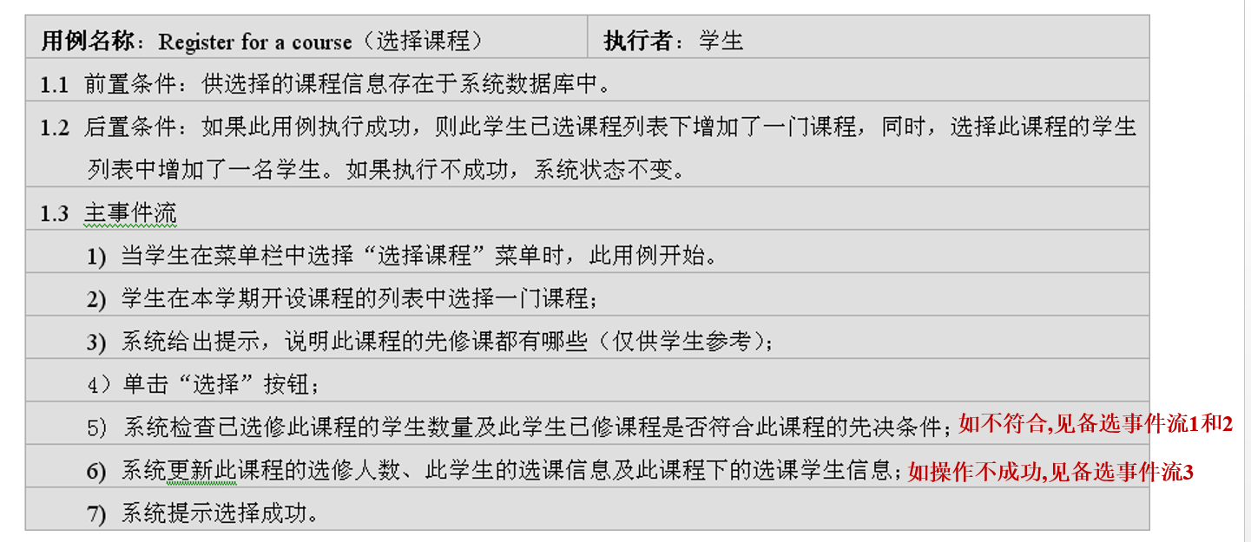

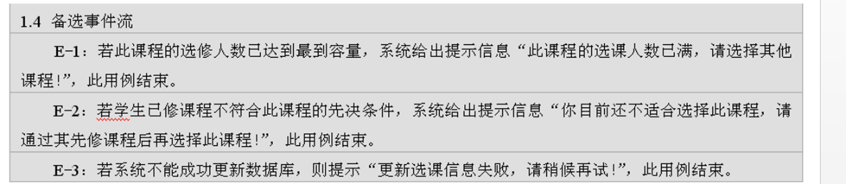

图1. 用例规格说明示例

### 数据模型/对象模型

SA方法：给出系统的ER图。

OOA方法：给出系统的类图，并给出每个类的属性和服务。即：按照图2的方式绘制类图，并给出每个类的属性、操作的简要说明（如表1、表2所示）。



图2. 类图示例

表1. 各个类的属性

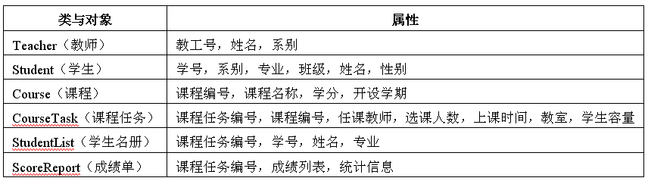

表2. 各个类的服务

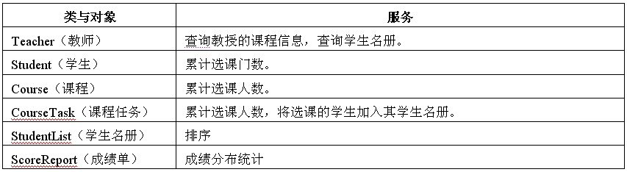

### 动态模型

SA方法：至少给出2个状态图。

OOA方法：至少给出2个图，可以是顺序图、协作图或状态图。

# 非功能性需求

逐项叙述系统的各项非功能性需求。

## XXX需求

XXXXXX。

注：

1. **对文档中的每个图、表都要进行顺序编号，并且要有图的标题（位于图下方）和表头（位于表格上方）。图、表尽量不要跨页。正文中必须对每个图、表进行引用。**
2. 根据需要，可对一个标题进一步划分成多个子标题（一般不建议超过4级子标题）。